МІНІСТЕРСТВО ОСВІТИ І НАУКИ

НАЦІОНАЛЬНИЙ УНІВЕРСИТЕТ «ЛЬВІВСЬКА ПОЛІТЕХНІКА»

Інститут комп'ютерних наук та інформаційних технологій

Кафедра систем штучного інтелекту



Лабораторна робота №2

з курсу “Дискретна математика ”

Виконав:

ст. гр. КН-110

Холод Ігор

Викладач:

Мельникова Н.І.

Львів – 2018

**Тема: ”Моделювання основних операцій для числових множин”**

**Мета роботи:**

Ознайомитись на практиці із основними поняттями теорії множин, навчитись будувати діаграми Ейлера-Венна операцій над множинами, використовувати закони алгебри множин, освоїти принцип включень-виключень для двох і трьох множин та комп’ютерне подання множин.

**Теоретичні відомості:**

**Множина** – це сукупність об’єктів, які називають елементами.

Кажуть, що множина А є **підмножиною** множини S (цей факт

позначають A $⊆$ S , де $⊆$– знак нестрогого включення), якщо кожен її

елемент автоматично є елементом множини S. Досить часто при цьому кажуть, що множина А міститься в множині S.

Якщо A $⊆$ S і S $≠$ A, то A називають **власною** (**строгою**, **істинною**)

**підмножиною** S (позначають A $⊂$ S , де $⊂$– знак строгого включення).

Дві множини А та S називаються **рівними**, якщо вони складаються з

однакових елементів. У цьому випадку пишуть А=S.

Якщо розглядувані множини є підмножинами деякої множини, то її

називають **універсумом** або **універсальною** множиною і позначають літерою U (зауважимо, що універсальна множина існує не у всіх випадках).

Множини як об’єкти можуть бути елементами інших множин, Множину, елементами якої є множини, інколи називають **сімейством**.

Множину, елементами якої є всі підмножини множини А і тільки вони

(включно з порожньою множиною та самою множиною А), називають

**булеаном** або **множиною-степенем** множини А і позначають

P(A).

**Потужністю** скінченної множини А називають число її елементів,

позначають $\left|А\right|$.

Множина, яка не має жодного елемента, називається **порожньою** і

позначається $∅$.

Вважається, що порожня множина є підмножиною будь-якої

множини, а також A $⊂$ A.

Множина всіх підмножин множини A називається булеаном і

позначається P(A). Потужність скінченної множини дорівнює кількості її елементів, позначається $\left|А\right|$. Потужність порожньої множини дорівнює 0.

Якщо $\left|A\right|=n$, то $\left|Р(А)\right|=2^{n}$

**Варіант 13.**

**Завдання 1.** Для даних скінченних множин $A = \left\{1, 2, 3, 4, 5, 6, 7\right\}, B = \{4, 5, 6, 7, 8, 9, 10\}, C =\{2, 4, 6, 8, 10\}$ та універсуму $U = \{1, 2, 3, 4, 5, 6, 7, 8, 9, 10\}$ знайти множину, яку задано за допомогою операцій: а) $A∩(B∪C)$; б) $\underline{B△C}$. Розв’язати,

використовуючи комп’ютерне подання множин.

$A = \left\{1, 2, 3, 4, 5, 6, 7\right\}=1111111000$

$B = \{4, 5, 6, 7, 8, 9, 10\}=0001111111$

$C =\{2, 4, 6, 8, 10\}=0101010101$

а) $A∩(B∪C)=1111111000∩0101111111=0101111000=\{2, 4, 5, 6, 7\}$

б) $\underline{B△C}=0000101010∪0100000000=0100101010=\{2, 5, 7, 9\}$

**Завдання 2.** На множинах задачі 1 побудувати булеан множини $C\backslash (B\backslash \underline{C})∩A$.Знайти його потужність.

$\underline{C}=\{1, 3, 5, 7, 9\};$

$B\backslash \underline{C}=\{4, 5, 6, 7, 8, 9, 10\}\backslash \{1, 3, 5, 7, 9\}=\{4, 6, 8, 10\}$;

$(B\backslash \underline{C})∩A=\{4, 6, 8, 10\}∩\{1, 2, 3, 4, 5, 6, 7\}=\{4, 6\};$

Нехай $K=C\backslash (B\backslash \underline{C})∩A=\{2, 4, 6, 8, 10\}\backslash \{4, 6\}=\{2, 8, 10\}$

$P(A)=\{\{Ø\}, \{2\}, \{8\}, \{10\}, \{2, 8\}, \{2, 10\}, \{8, 10\}, \{2, 8, 10\}\}$

$\left|P(A)\right|=2^{3}=8$

**Завдання 3.**

Нехай маємо множини: N ‒ множина натуральних чисел, Z ‒ множина цілих чисел, Q ‒ множина раціональних чисел, R ‒ множина дійсних чисел; А, В, С ‒ будь-які множини. Перевірити які твердження є вірними (в останній задачі у випадку невірного твердження достатньо навести контрприклад, якщо твердження вірне ‒ навести доведення):

a) $Ø∈\{1, 2, 3\}$- вірно, порожня множина є підмножиною будь-якої множини

б) $Z⊂R$- вірно, цілі числа є дійсними

в) $Q∪Z=Q$- вірно, оскільки цілі числа є також і раціональними, то об’єднання цілих і раціональних чисел є раціональними числами

г) $R\backslash Z⊂R\backslash N$- вірно, оскільки множина натуральних чисел є підмножиною множини дійсних чисел.

д)Якщо $A⊂B, то A∩C⊂B∩C$

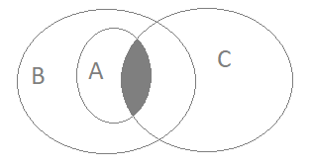

Якщо $A⊂B$, то будь-яка множина, утворена перетином А і С буде міститись і в В, і в С, тобто в їх перетині $B∩C$.

**Завдання 4.** Логічним методом довести тотожність: $\underline{A∪B}∩A=Ø$

$\underline{A∪B}∩A⇒1⇒\underline{A}∩\underline{B}∩A⇒2⇒Ø∩\underline{B}⇒2⇒Ø$

1. За законом де Моргана
2. За законом доповнення

Отже, $\underline{A∪B}∩A=Ø$

**Завдання 5.** Зобразити на діаграмі Ейлера-Венна множину:

$(B∪C)△A\backslash (B∩C)$

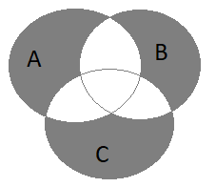

**Завдання 6.** Множину зображено на діаграмі. Записати її за допомогою операцій.

1. $D\backslash (A∪C)$ 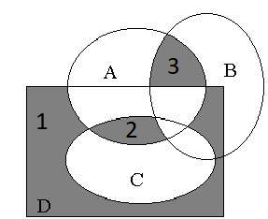

$(A∩C)\backslash B$

$(A∩B)\backslash D$

Отже, готовий вигляд:

$(D\backslash (A∪C))∪((A∩C)\backslash B)∪((A∩B)\backslash D)$

**Завдання 7.** Спростити вигляд множини, яка задана за допомогою

операцій, застосовуючи закони алгебри множин (у відповідь множини можуть входити не більше одного разу):

$(A∩\underline{B})∪(A∩B∩C)∪\underline{A∩C}⇒$ за законом дистрибутивності

$⇒A∩(\underline{B}∪(B∩C))∪\underline{A∩C}⇒$ за законом дистрибутивності

$⇒A∩((\underline{B}∪B)∩(\underline{B}∪C))∪\underline{A∩C}⇒$ за законом доповнення

$⇒A∩(U∩(\underline{B}∪C))∪\underline{A∩C}⇒$ за законом доповнення

$⇒A∩(\underline{B}∪C)∪\underline{A∩C}⇒$ за законом де Моргана

$⇒A∩(\underline{B}∪C)∪\underline{A}∪\underline{C}⇒$ за законом дистрибутивності

$⇒(A∩\underline{B})∪(A∩C)∪\underline{A}∪\underline{C}⇒$ за законом асоціативності

$⇒((A∩\underline{B})∪\underline{A})∪((A∩C)∪\underline{C})⇒$ за законом дистрибутивності

$⇒((A∪\underline{A})∩(\underline{B}∪\underline{A}))∪((A∪\underline{C})∩(C∪\underline{C}))⇒$ за законом доповнення

$⇒(U∩(\underline{B}∪\underline{A}))∪(U∩(A∪\underline{C}))⇒$ за законом доповнення

$⇒(\underline{B}∪\underline{A})∪(A∪\underline{C})⇒$ за законом асоціативності

$⇒\underline{B}∪\underline{A}∪A∪\underline{C}⇒$ за законом доповнення

$⇒\underline{B}∪U∪\underline{C}⇒$ за законом доповнення

$⇒\underline{B}∪\underline{C}$

**Завдання 8.** Зi 100 студентiв англiйську мову вивчають 28 студентiв,

нiмецьку – 30, французьку – 42, англiйську i французьку – 10, англiйську i нiмецьку – 8, нiмецьку i французьку – 5, всi 3 мови студiюють троє. Скiльки студентiв не вивчають жодної iз цих трьох мов?

Нехай:

А - вивчають англійську мову

В - вивчають німецьку мову

С - вивчають німецьку мову

Тоді:

- кількість студентів, які вивчають хоч 1 мову. Тоді кількість студентів, які не вивчають жодної мови $=100-\left|A∪B∪C\right|$.

За формулою включень-виключень:

$\left|A∪B∪C\right|=\left|A\right|+\left|B\right|+\left|C\right|-\left|A∩B\right|-\left|A∩C\right|-\left|B∩C\right|+\left|A∩B∩C\right|=$

$=28+30+42-8-10-5+3=80$

$100-\left|A∪B∪C\right|=20$

Відповідь: 20 учнів не вивчають жодної мови.

**Додаток до завдання 1.**

Код програми:

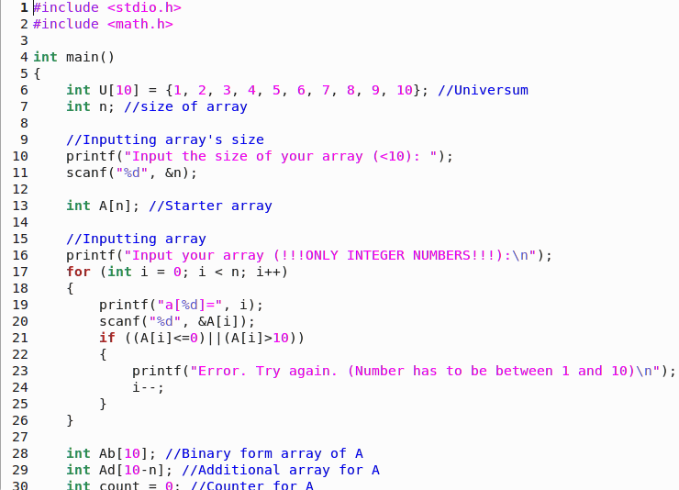

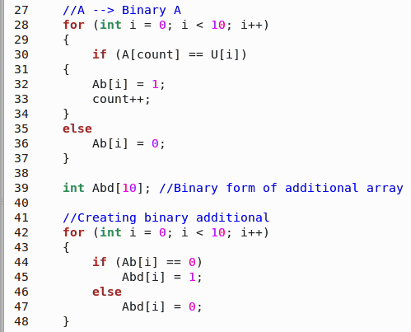

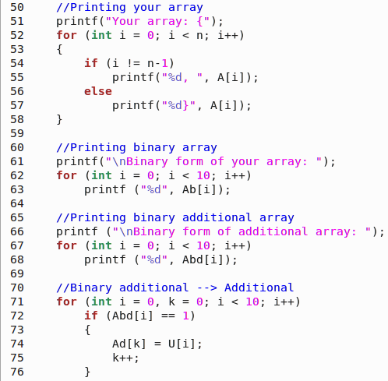

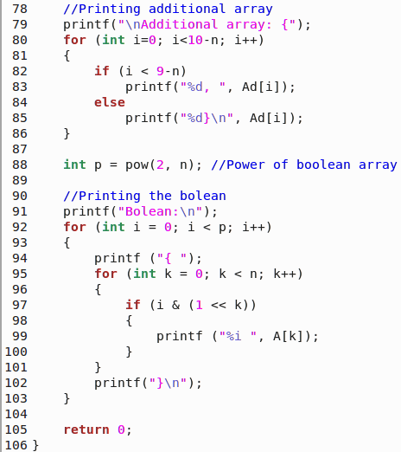

Результат виконання:

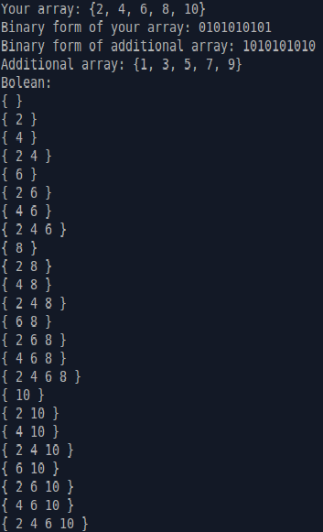

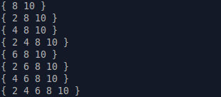

**Висновок:** я ознайомився з основними поняттями теорії множин, навчився на практиці застосовувати діаграми Ейлера-Венна, будувати їх. Також я навчився програмно реалізовувати деякі основні операції над множинами, такі як знаходження доповнення і побудова булеану якоїсь множини.